附件

新命名道路和天桥标准地名示意图

一、新命名道路

景阳路、景阳侧路、苗栗小路、澳门西路

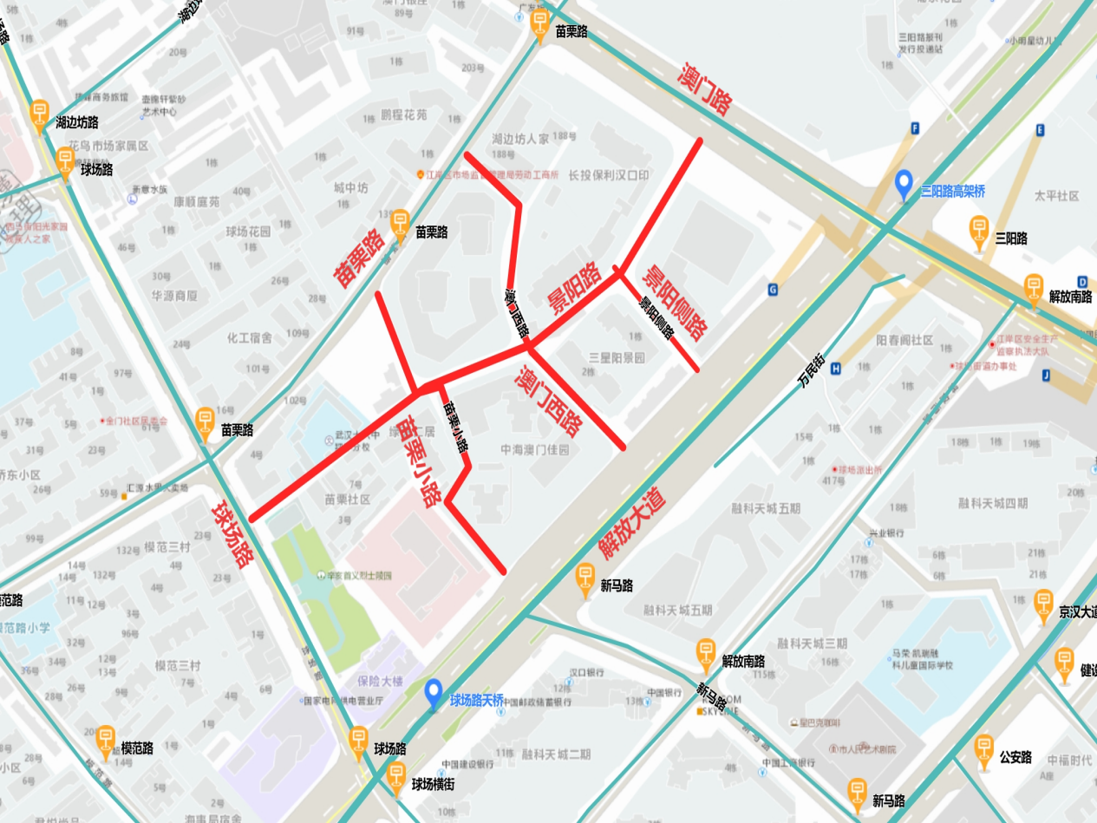

泰航路

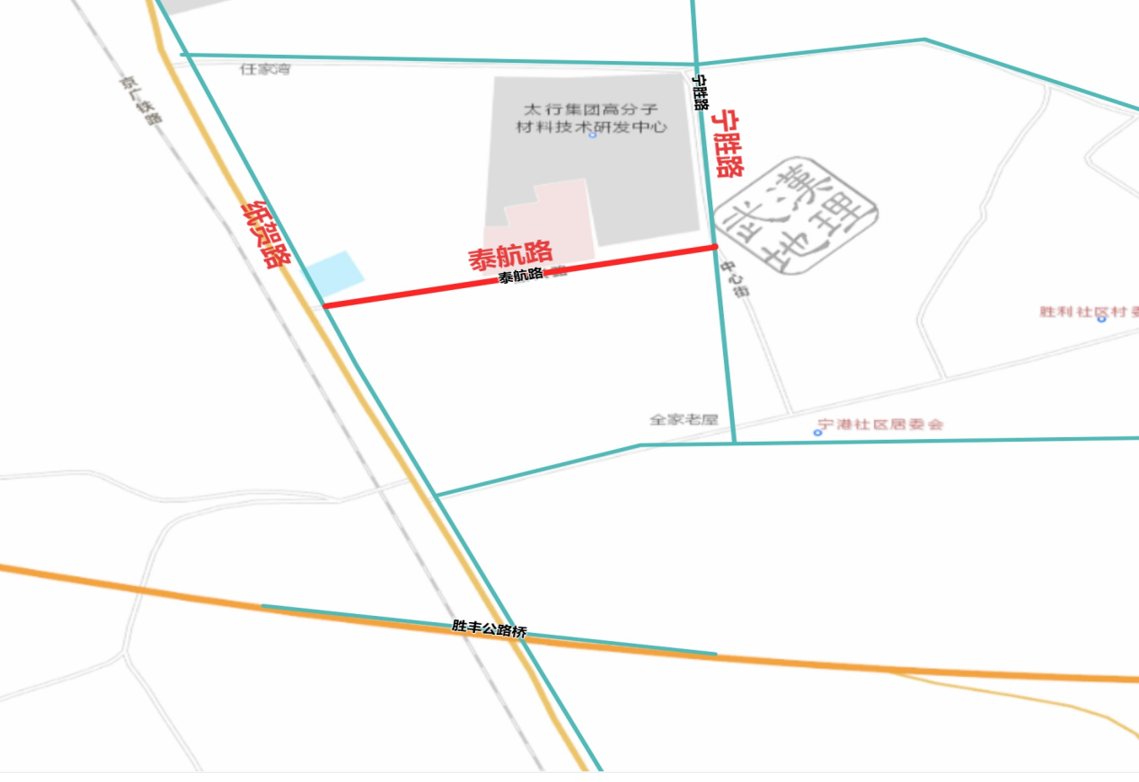

栗庙路（延长线）

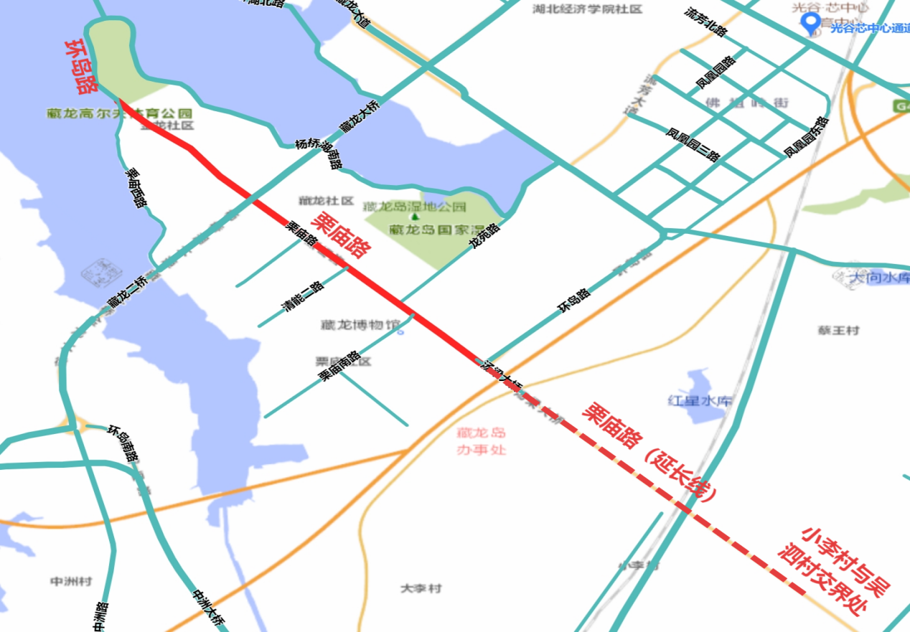

富东路、驰远路

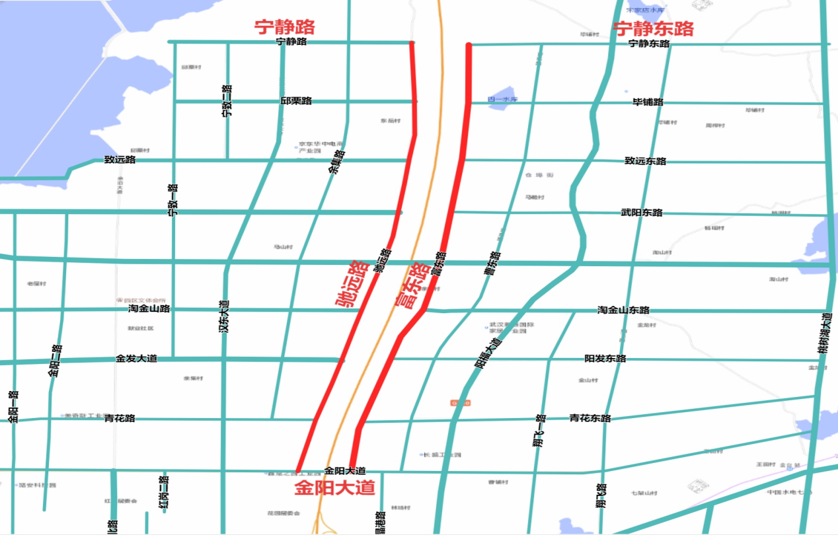

二、新命名天桥

米粮路天桥、仙山天桥

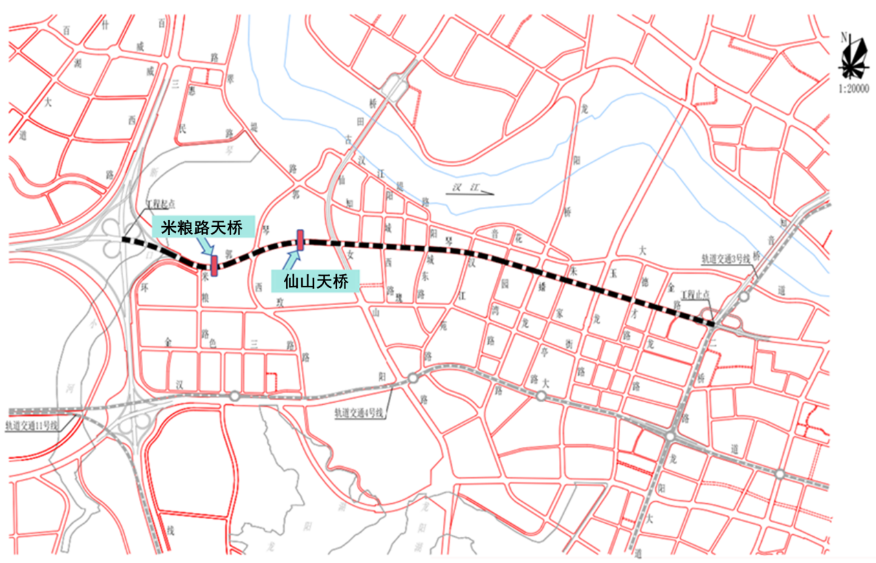

三、规范道路

育欣路

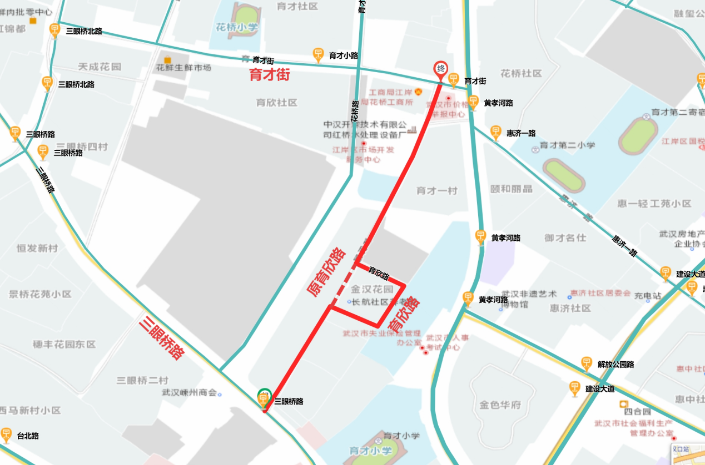

|  |
| --- |
| 武汉市民政局办公室 2025年9月15 日印发 |